Mobile TV: quadro e prospettive dopo le decisioni
della Commissione Europea e di ITU–WRC-07

Paolo Talone

Questo articolo fa parte di una serie di lavori sul tema,
che sono redatti con
Secondo Montrucchio
Si ringrazia anche Mario Frullone Direttore delle Ricerche FUB
per i suggerimenti sull’attività del WRC-07

Sommario:
- Incipit
- Paradigmi di servizio nella Direttiva “Media senza frontiere”
- Piattaforme di diffusione
- Piattaforma “Terrestrial digital broadcast” (DVB-H, T-DMB)
- Piattaforma “Hybrid satellite/terrestrial” (DVB-SH)
- Piattaforma “Cellular broadcast” (UMTS/MBMS)
- La tecnologia WiMAX
- L’incognita WiMAX
- Strategie della Commissione UE e scelta della tecnologia preferenziale
- Risorse spettrali: quadro e prospettive Europee dopo le decisioni del WRC-07
- Chiusa

Incipit
La cosiddetta mobile TV, ovvero la diffusione di servizi televisivi ad un’utenza in mobilità, è il frutto della convergenza delle telecomunicazioni mobili e del broadcasting televisivo, con la complicità dell’onnipresente Internet.
Per la televisione dovrebbe essere una fase saliente della metamorfosi che la porterà a diventare uno strumento personale e ubiquo, nonché a contaminarsi sempre più con i servizi di origine Internet.
Stante che improvvisarsi profeti è, in questi casi, compito ineludibile, si possono perconizzare le tappe di una ragionevole “metamorfosi televisiva”:
- la Digital TV (DTV), ovvero l’evoluzione digitale (già ampiamente in atto) della tradizionale TV analogica ad uso domestico. Si tratta più di una trasformazione “obbligata” dalla tecnologia che di una vera metamorfosi culturale e riguarda principalmente la qualità della visione e dell’ascolto, nonché la varietà dei programmi disponibili.
La piattaforma digitale, tuttavia, introduce giocoforza nel servizio televisivo anche nuove componenti del servizio quali l’interattività dell’utente (sia di tipo ludico sia per servizi telematici), la gestione informatica della sintonia e della programmazione all’ascolto ed, in senso più generale, il telesoftware per programmare i sistemi d’utente da parte del provider televisivo. D’interesse sono anche la possibilità di approfondimento tematico, su richiesta, di argomenti (specie di tipo pubblicitario) accennati dai programmi, nonché tutte le opportunità di profilazione in tempo reale dell’utenza all’ascolto, che l’interattività porta inevitabilmente con se. Queste innovazioni di servizio vengono però fortemente limitate dai canali di ritorno “fuori banda”, ovvero che richiedono l’uso di un mezzo di comunicazione aggiuntivo per consentire all’utente di interagire.
Non è infine da sottovalutare l’introduzione, tutta tecnologica, della variante HDTV che porterà finalmente il cinema nelle case (salvo possedere i mezzi per una visione adeguata!!).
- la IPTV, televisione via Internet o più probabilmente via rete IP del singolo Operatore. Questa potrebbe costituire la vera metamorfosi culturale. Potendo infatti usufruire di canale di ritorno pienamente “in banda” ed integrato con i sistemi d’utente, nonché di paradigmi di comunicazione che consentono di interfacciare anche il singolo utente (unicast, come si vedrà nel seguito), L’IPTV incarna in misura massima lo strumento on-demand, personale ed interattivo. È da qui che si attende la nascita della nuova televisione, completamente contaminata dalla personalizzazione dei servizi che su Internet costituisce la regola.
- la mobile TV avrà il compito di portare la televisione così trasformata sempre più vicino all’utente, raggiungendo anche telefoni cellulari e mezzi mobili e stringendo legami stretti con tutte le fasi della vita dell’uomo.
Sul piano commerciale, i nuovi servizi aprono un vasto scenario di nuove opportunità, per il quale si stima un ricco mercato. Alcuni studi, citati anche dalla Commissione UE, prevedono infatti tra il 2009 ed il 2011 un mercato europeo di oltre 60 milioni di abbonati che dovrebbe superare in fatturato quello della telefonia mobile 3G. Non è però chiara la ripartizione dell’utenza tra le varie piattaforme che verranno illustrate nei prossimi paragrafi.
Nelle previsioni per i nuovi servizi, non va infine dimenticato come il tradizionale “spettacolo” sia ineliminabile dalle preferenze degli utenti. A conferma, indagini di mercato, affermano che, in Europa il tempo trascorso davanti al “Televisore” sia aumentato ancora nel 2005 rispetto al 2004, con buona pace di chi ritiene la televisione tradizionale in declino irreversibile.
Sul fronte culturale, anche se non è agevole ipotizzare i dettagli dell’impatto della nuova televisione sul vissuto quotidiano, si è facili profeti prevedendo la nascita di nuove forme di comunicazione, arte, spettacolo e cultura.

Paradigmi di servizio nella Direttiva “Media senza frontiere”
Scorrendo la letteratura, è difficile resistere alla tentazione di affermare che i servizi televisivi siano stati sostanzialmente definiti sulla base dell’oggetto “televisore”, inteso come elettrodomestico di uso sostanzialmente differente da un telefono (fisso o mobile ) o da un computer.
In questa ipotesi i paradigmi di servizio sarebbero evoluti a partire dalle prestazioni di un sintonizzatore analogico, passando per quelle di un decoder digitale (dotato o meno di canale di ritorno) e approdando a quelle di un decoder per IPTV (con interattività piena ed integrazione col WEB), oppure, per un altro verso, mutuando le caratteristiche di uno schermo tradizionale o ad alta definizione.
In realtà il tema dei nuovi paradigmi di servizio è stato lungamente dibattuto in sede internazionale e la posizione autorevole più recente è quella della Direttiva Europea “Media senza frontiere” (Audiovisual Media Services Directive) approvata dal Parlamento Europeo (adottando una precedente posizione del Consiglio) il 29 novembre 2007 (come revisione della precedente direttiva "Televisione senza frontiere"). La direttiva porta significative innovazioni nelle modalità di regolamentazione dei servizi televisivi e ne estende i confini e le tecniche di regolamentazione alle nuove reti ed ai nuovi paradigmi di servizio. La direttiva inoltre offre un quadro legale globale che abbraccia tutti i servizi audiovisivi, le regole in materia di pubblicità televisiva, la tutela dei minori e la responsabilità editoriale dei palinsesti, cambiando le regole che si applicano all'industria europea degli audiovisivi. Nello specifico dei paradigmi di servizio televisivi la direttiva distingue tra i seguenti:
- servizi di media audiovisivi lineari; ovvero la fornitura di immagini in movimento (radiofonia esclusa) con associati eventuali audio ed elementi grafici o testuali (sottotitoli), diffusi sulla base di un palinsesto organizzato di cui l’utente non controlli esattamente il momento di fruizione, ovvero siano destinati alla visione simultanea o semi-simultanea. I maggiori esempi comprendono:
- i tradizionali servizi di radiodiffusione televisiva (analogica e digitale) con paradigma “broadcast”;
- il “live streaming” ed il “webcast” su Internet;
- il video a richiesta con modalità “time-shifting” (ovvero ritrasmissione in differita di contenuti “live” dei broadcaster (near-video-on-demand)
- servizi di media audiovisivi a richiesta (ovvero servizi di media audiovisivi non lineari); ovvero quelli su cui l’utente ha pieno controllo sul momento di fruizione. In altri termini un servizio messo a disposizione da un “media service provider” per la visione di programmi al momento scelto dall’utente e su sua richiesta individuale, sulla base di un catalogo di programmi.
I paradigmi lineari possono essere declinati in modalità broadcast (“da uno, l’emittente, a tutti, gli utenti”) ovvero in diffusione circolare e in tempo reale (“live”). In alternativa la declinazione può essere multicast (“da uno a molti”) se esistono vincoli alla completa diffusione. Questi vincoli sono costituiti, nell’ambiente a radiofrequenza fisso e mobile, da sistemi di accesso condizionato (segnale crittografato), nella IP TV invece, la tecnologia di trasporto consente l’indirizzamento di un programma verso una predeterminata lista di utenti (indirizzamento multicast).
Il paradigma broadcast è tipico dei servizi senza limitazioni d’accesso, ovvero gratuiti (“free to air”), quello multicast è generalmente riferito a servizi a pagamento (“pay”) o comunque destinati ad un’utenza riservata.
I paradigmi non lineari vengono invece declinati in modalità “unicast” (ovvero “da uno ad uno”) che corrisponde alla televisione “on demand” ovvero un programma “messo in onda” per un solo utente e richiesto da quest’ultimo in un determinato istante temporale. Questo paradigma era finora tipico della comunicazione interpersonale (telefonia e videoconferenza). Ora anche l’utente televisivo potrà usare il mezzo a proprio piacimento, interagendo esattamente come in un servizio Internet (WEB), creando un palinsesto personalizzato di programmi e usufruendone secondo i propri ritmi di vita.
La televisione “on demand” è sicuramente il paradigma innovativo, ma la grande quantità di banda necessaria alla modalità unicast (l’occupazione di banda del programma moltiplicata per il numero delle richieste), tenderà a favorirne lo sviluppo principalmente in ambienti caratterizzati da tecniche di instradamento (commutazione) dei flussi informativi, nonché da banda virtualmente illimitata. Segnatamente Internet su rete fissa (eventualmente con accesso wireless) in cui il paradigma unicast costituisce la regola mentre il multicast/broadcast l’eccezione. In quest’ambiente la televisione “on demand ” si candida come evoluzione del servizio Web.
Esistono anche alternative al paradigma “on demand”, interessanti e di presumibile successo perché ottengono risultati simili con tecnologie compatibili con la banda disponibile sulle reti radio.
Questi paradigmi alternativi prevedono, in genere, il controllo sulla resa temporale dell’informazione.
La fruizione di un servizio, infatti, può avvenire “live” (in tempo reale) se attuata al momento della diffusione oppure “time-shifted” (in tempo differito). La prima declinazione del “time-shifted” è costituita dal “near-video-on-demand” ovvero la ritrasmissione ciclica di contenuti. La seconda prevede la memorizzazione nel terminale ricevente e la restituzione su comando dell’utente. Il sistema è a quasi esclusivo carico delle capacità del terminale e viene realizzato con i decoder per televisione digitale dotati di hard disk e software per la memorizzazione oppure con servizi di memorizzazione centralizzata messi a disposizione dai provider Internet.
Queste declinazioni sono applicabili sia a servizi “free to air” che “pay”.
Probabilmente questi sono ancora da considerare tra i paradigmi lineari.
Più innovativo e di particolare interesse è quello che trae origine dal recente sviluppo, su Internet, del cosiddetto “PodCasting”. Questo paradigma potrebbe anche generare un nuovo concetto di televisione, conciliando le ridotte esigenze di banda del multicast con la personalizzazione dell’unicast ed offrendo un servizio quasi interamente “on demand”. Si tratta di un’evoluzione sostanziale dei paradidigmi “time-shifted” anche se la differenza è sottile.
ll nome Podcasting (“Personal option digital casting”) richiama i termini broadcasting, webcasting ed iPod, il piccolo lettore digitale prodotto da Apple . Il PodCasting è un sistema che permette di scaricare, in modo automatico (downloading) ed in momenti opportuni per la rete, palinsesti messi a disposizione su appositi siti, utilizzando un semplice client sofware. I palinsesti potrebbero quindi essere prodotti da una sorta di TV virtuali (segnatamente tematiche) alle quali gli utenti possono associarsi. I contenuti possono venir aggiornati dal provider con cadenza periodica ed il terminale abilitato, dopo averli scaricati automaticamente, li tiene a disposizione per l’utente che ne prenderà visione quando riterrà.
La differenza con i paradigmi “time-shifted” consiste nel fatto che il downloading automatico e periodico supera le limitazione per una fruizione personalizzata, con la sola limitazione del tempo differito e la necessità di un terminale opportunamente attrezzato. Se i provider di servizi lineari (emittenti TV tradizionali) volessero implementare il podcast direttamente via etere, per terminali mobili, potrebbero farlo solo ricorrendo ad appropiate EPG (electronic program guide) già in uso nella Tv digitale ed ad appositi software per i decoder con hard disk (senza necessariamente attivare siti Internet). Un canale potrebbe quindi essere diviso (sotto forma di “data carousel”) tra più palinsesti che, in podcast, non subirebbero gli svantaggi di emissioni in ore sfavorevoli.

Questo è lo scenario su cui dovrà muoversi la televisione mobile che aggiungerà la caratteristica propria (mobilità), alla televisione evoluta con i nuovi paradigmi. È però opportuno tenere presente che il forte quadro evolutivo dei paradigmi di servizio non deve necessariamente far pensare ad un completo cambiamento, nel medio termine, del media televisivo in quanto esso, pur con tutte le sue evoluzioni, resterà, per una larga udienza ed ancora per molto tempo, sostanzialmente vicino agli attuali modi di fruizione, anche in condizioni di mobilità.

Piattaforme di diffusione
La mobile TV (con paradigmi di servizio tradizionali o innovativi) è diffusa attraverso le viarie piattaforme che la tecnologia mette a disposizione, ottenendo ambienti integrati per lo sviluppo di servizi destinati a specifiche fasce d’utenza. Sarebbe opportuno che questi servizi non sviluppino soluzioni tecnologiche proprie (come avvenuto in ambiente analogico), ma si appoggino a piattaforme polivalenti. Per queste piattaforme “ospiti” andrà considerata inevitabile influenza del servizio televisivo che potrebbe costituire il fattore dominante per il loro dimensionamento; producendo da solo un traffico maggiore di tutte le altre applicazioni che condividano le medesime piattaforme.
Secondo il parere della Commissione UE, esistono 3 piattaforme principali (main technological options) per lo sviluppo della mobile TV:
- Cellular broadcast rapresentata dall’MBMS (Multimedia Broadcast/Multicast Service) estensione delle standard UMTS per reti mobili;
- Terrestrial digital broadcast networks rappresentate in ambito europeo dal DVB-H (DVB transmission to handheld terminals), basato sulla TV digitale terrestre a standard DVB-T; e dal T-DMB (Terrestrial Digital Multimedia Broadcasting), basato sulla radiofonia digitale terrestre DAB;
- Hybrid satellite/terrestrial systems, rappresentato dal DVB-SH, parte della famiglia degli standard europei DVB.

La figura che segue illustra schematicamente le tre piattaforme.
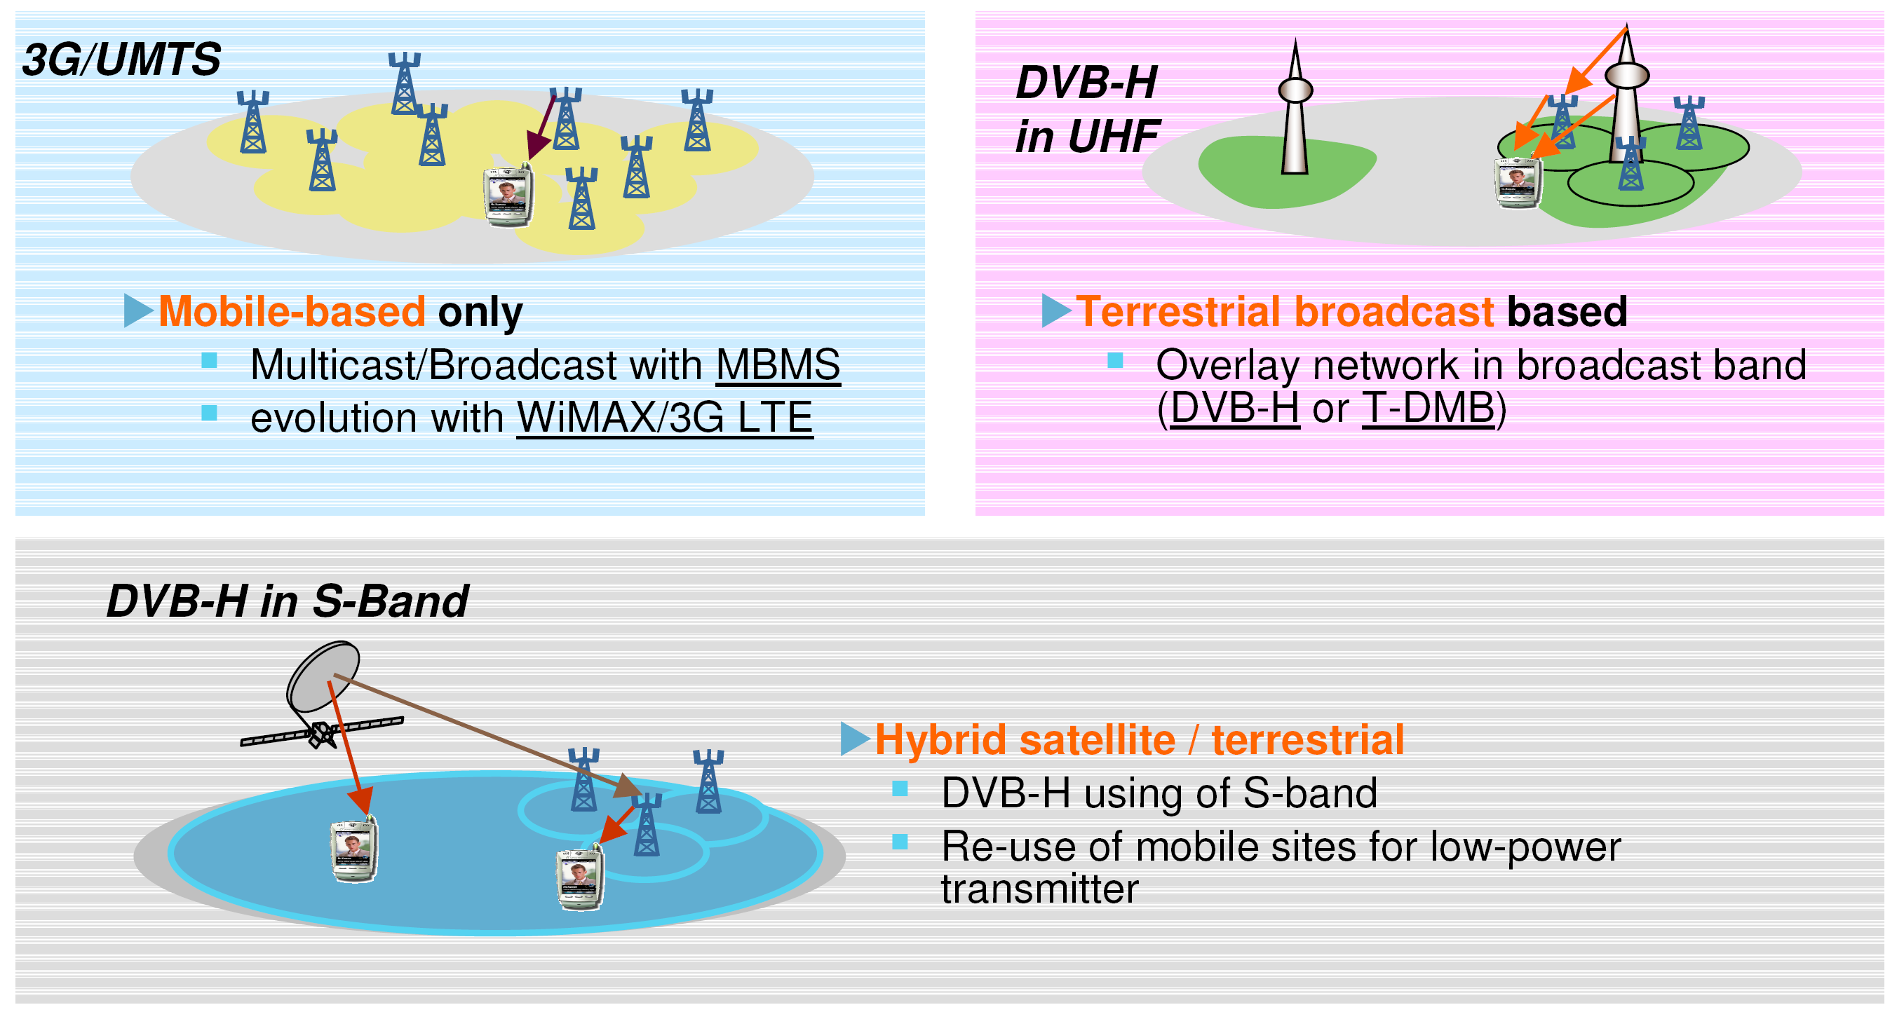
Copyright © 2006
Ciascuno dei paradigmi di servizio menzionati in precedenza, determina esigenze di trasporto, nonché parametri di qualità, modalità di fruizione e terminali differenti che condizionano il tipo di piattaforma impiegata, generando anche bacini d’utenza differenziati in funzione del servizio fornito.

Piattaforma “Terrestrial digital broadcast” (DVB-H, T-DMB)
La piattaforma “Terrestrial digital broadcast” ovvero diffusiva terrestre, è rappresentata dal DVB-H (“Digital Video Broadcasting-Handheld”) e dal T-DMB (“Terrestrial-Digital Multimedia Broadcasting”). Entrambe offrono un servizio simile pur nella diversità delle origini.
- Nel primo caso (DVB-H) sono state aggiunte alla tradizionale piattaforma diffusiva digitale terrestre (DVB-T), le tecniche per la ricezione in mobilità e per garantire un basso consumo di energia del terminale con le tecniche “time slicing”.
- Nel secondo caso (T-DMB) è stato aggiunto il video ad una tecnologia (DAB) nata per il mobile ma solo per veicolare la radiofonia digitale.
In particolare il DVB-H integra le funzionalità delle reti DVB-T, non concepite per la ricezione in piena mobilità. Offre servizi video e dati broadcast (nonchè radio), mantenendo un alto grado di compatibilità con i servizi della rete DVB-T.
La piattaforma accetta codifiche audio video di seconda generazione (MPEG–AVC / H264) che massimizzano lo sfruttamento della banda disponibile.
Come modulazione, il DVB-H adotta, come il DVB-T, una modulazione multicarrier COFDM), che consente la realizzazione di reti SFN per una copertura nazionale o regionale e presenta notoriamente una buona efficenza spettrale.
Un aspetto interessante è che il DVB-H può coesistere con il DVB-T nello stesso multiplex oppure in due multiplex accorpati nello stesso segnale con tecnica cosiddetta “gerarchica”. La prima soluzione è poco promettente, a causa delle differenti specifiche di potenza / densità dei siti delle reti DVB-T (fisse) e DVB-H (mobili), (dell’ordine dei 30-40 dB fra ricezione fissa e ricezione indoor a piano terreno).
La seconda potrebbe essere utilizzabile, in casi specifici e con opportune integrazioni dei siti, perché differenzia la protezione dei due segnali aggiungendo un ulteriore codice correttore denominato MPE-FEC (“Multi Protocol Encapsulation - Forward Error Correction”). Ciò rende la codifica più robusta nelle condizioni di mobilità con le antenne a stilo o integrate dei terminali portatili.
La massima efficienza viene però ottenuta solo con multiplex dedicati esclusivamente al DVB-H. Per migliorare le prestazioni di copertura è stata anche introdotta, solo per questo tipo di multiplex, una modalità con numero di portanti COFDM pari a 4K (in luogo del 2K e 8K dello standard DMB-T). Tale valore è particolarmente indicato per ottimizzare le prestazioni di copertura del DVB-H in SFN.
Per quanto concerne le larghezze di banda dei multiplex (ovvero la canalizzazione delle bande di frequenza) si fa riferimento ai canali televisivi a 7 o 8 MHz (anche 5 MHz per multiplex DVB-H puri).

Il T-DMB è un’estensione multimediale, utile perciò anche per Mobile-TV, del noto sistema DAB-T (Digital Audio Broadcasting – Terrestrial) per la trasmissione di segnali audio digitali in mobilità piena.
La modulazione adottata è ancora il sistema multicarrier COFDM, nella versione DAB. Per la precisione si tratta proprio di multiplex DAB che veicolano il T-DMB. Il sistema DMB infatti è totalmente ispirato al DAB ed è compatibile con quest’ultimo in quanto adotta stessa allocazione spettrale, stesse codifiche di canale ed identico tipo di modulazione. Le caratteristiche della modulazione e la canalizzazione sono quindi quelle del DAB, consentono la realizzazione di reti SFN per una copertura nazionale o regionale. Lo standard permette l’integrazione di servizi dati a banda stretta (sia indipendenti che associati al programma audio). La larghezza di banda tipica (canale) del multiplex DAB-T è di circa 1.5 MHz (1,536 MHz); quando viene impiegato in banda VHF, nella banda di frequenza occupata da un canale televisivo analogico (7 MHz), trovano posto 4 multiplex DAB/DMB.
Il sistema è stato progettato per ricezione in mobilità ed offre ottime prestazioni anche per velocità elevate (ricezione garantita fino a 200 Km/h). Per la ricezione “indoor” è necessaria maggiore densità di trasmettitori e/o con potenze incrementate.
La codifica di sorgente impiega tecniche di compressione audio e video di seconda generazione, solo però quando le trasmissioni sono rivolte a terminali DMB. Il sistema DMB introduce inoltre un livello di multiplazione di tipo MPEG-2 Transport Stream ed una codifica RS (Reed-Solomon) di protezione dagli errori, come molti sistemi attuali della famiglia DVB.
Per quanto detto, un sistema DMB-T può essere realizzato, ove sia preesistente una rete DAB-T, con investimenti minimi.
Nonostante sia formalmente sviluppato in ambito europeo, il nuovo standard sta avendo la prima implementazione completa in Corea con considerevoli investimenti. Esperimenti sono stati effettuati anche in Germania e pianificati in altre nazioni europee dove esistano sistemi DAB attivi.
Le scelte industriali in Europa sono orientate, per il T-DMB, al paradigma broadcast free e le emissioni sono destinate ai “cellulari”, ma anche alle autoradio ed ai piccoli lettori portatili realizzando un sistema potenzialmente adatto per far transitare al digitale tutta l’emittenza che oggi opera sulla banda FM.
Per il DVB-H le scelte industriali sono orientate all’uso con i (soli) terminali di telefonia mobile e paradigma multicast/pay. L’accesso condizionato e l’intera applicazione televisiva è gestita dalla SIM del telefono senza la quale non si può operare. Nelle implementazioni si assiste anche all’allestimento di differenti reti DVB-H convenzionate con differenti Operatori mobili.
A scopo comparativo si riporta di seguito una tabella che considera un certo numero di parametri quali: standard di riferimento, capacità dei vari sistemi in esame, frequenza di lavoro, tempo di switching (di particolare interesse a seconda della tipologia di soluzioni / servizi / applicazioni), power saving e costi.

 | DVB-H | T-DMB
Aspetti peculiari | Nasce per permettere la ricezione di segnali televisivi digitali in mobilità, integrando le funzionalità delle reti DVB-T, nate per ricezione fissa, dalle quali può essere diffuso senza particolari costi incrementali con copertura più limitata. | Il sistema T-DMB è basato sul T-DAB, al quale aggiunge la possibilità di trasmettere il video, oltre all’audio e i dati
Tipi di utilizzo | Ricezione mobile di segnali televisivi e radiofonici digitali | studiato per ricezione mobile fino a 200 km/h
Processo di standardizzazione | ETSI: Le specifiche per consentire la ricezione di servizi broadcast su ricevitori “handheld” formalmente adottate in ETSI nel Novembre 2004, EN 302 304. | In fase di sviluppo presso ETSI
Banda di funzionamento | UHF IV e V (470 ÷ 862 MHz) | VHF III (174 ÷ 240 MHz)e banda L (1.452 ÷ 1.477 MHz GHz)
Canalizzazione | 5/6/7/8 MHz | 1,536 MHz come il DAB  4 blocchi, come per il DAB, in un canale TV da 7 MHz (Banda VHF-III);
Codifica di sorgente | MPEG4– | MPEG4/H-264 (per il Video), BSAC ( per l’audio)  96 o 128 Kbit/s
Codifica di canale | FEC-MPE +FEC-RS (188-204) + codice convoluzionale | FEC -RS (188-204) + Codice convoluzionale s
Time interleaving | No, nel senso stretto della parola, per compatibilità con DVB-T | FEC -RS (188-204) + Codice convoluzionale
Modulazione | COFDM con 2k, 4k, 8k portanti e modulazione QPSK/16QAM/64QAM, per portante | sistema multicarrier COFDM con modulazione DQSPK per ciascuna portante
Capacità (al variare dei parametri di modulazione) | Rispettivamente 9 o 18 canali @ 300 kBit/s (3÷6 MBit/s) in 8 Mhz con MPE-FEC e mod. rispettivamente QPSK o 16QAM | Variabile da 1,7 a 2,3 Mbit/s, 3÷7 canali @ 300 kBit/s in 1,7 Mhz con mod. D-QPSK (valori teorici) a seconda della codifica di canale adottata
Copertura urbana | 9,8 km² con mod. QPSK; 4,3 km² con mod. 16 QAM | 52,8 km² in banda VHF; 13,8 km² in banda L
Tempo di switching per handoven | ≈1÷2 sec. | ≈4 sec.
Capacità di Power saving | Alta, grazie alla tecnica “time slicing” | Media
Costo x canale | Più basso (causa alta capacità del Multiplex) | Più alto (causa bassa capacità del Multiplex)

Piattaforma “Hybrid satellite/terrestrial” (DVB-SH)
La diffusione satellitare verso terminali mobili ha subito, in tempi recenti, una svolta con l’introduzione di una tecnologia che coniuga la diffusione diretta via satellite con un’integrazione terrestre per la ricezione indoor ed in altre situazioni critiche. L’applicazione tipica è, ancora una volta, la mobile TV, anche se altre sono previste. Si tratta essenzialmente della trasmissione di multiplex di tipo DVB-H sulla banda S (2170 ÷ 2200 MHz) (parte superiore della banda UMTS a 2 GHz, adiacente alla frequenze assegnate alla telefonia mobile 3G). Il metodo è adatto anche alla banda L (1452 –1492 MHz) (attuale banda DAB) e ad altre bande. La figura che segueillustra la situazione.

Il sistema è conforme alla nuova norma DVB-SH, approvata nel 2007 dal gruppo di lavoro DVB-SSP (Satellite Services for Portable devices), studiata per queste reti ibride satellite terrestre e sponsorizzata da Alcatel ed Eutelsat/Astra.
Lo standard permette canalizzazioni tra 1.5 MHz e 8 MHz con modulazione OFDM da 1K a 8K portanti. I principali perfezionamenti rispetto a DVB-H consistono in un FEC avanzato (Turbocodice 3GPP-2, versione USA del 3GPP) e la possibilità di introdurre interleaving lunghissimi (molti secondi) per superare le interruzioni in mobilità.
Dal punto di vista operativo, si tratta di un sistema misto satellitare/terrestre adatto per colmare vuoti di copertura radio. Il sistema impiega satelliti geo-stazionari ed una rete di stazioni di terra di bassa e media potenza, isofrequenziali (in banda S) con il segnale satellitare, al fine di provvedere continuità di copertura in ambito urbano e indoor. Non si tratta di “gap-filler”, ma di veri trasmettitori in isofrequenza, alimentati dal satellite (per motivi di sincronizzazione) in banda Ku, separata dalla banda S irradiata dal medesimo satellite. Oltre ad irradiare sulla stessa sottobanda della banda S che il satellite dedica allo “spot beam” di quella zona del territorio, le stazioni di terra irradiano localmente anche nelle altre sottobande della banda S che il satellite dedica agli altri territori del continente illuminato. Il risultato è che in area extraurbana il terminale riceve direttamente da satellite, in area urbana riceve (sulle stesse frequenze) dalle stazioni di terra, con una banda però moltiplicata (triplicata nei primi esperimenti) che consente di veicolare diversi servizi locali.
La figura che segue illustra l’esperimento europeo, gli spot beam di copertura continentale e l’effetto di triplicazione locale della banda nei trasmettitori terrestri.
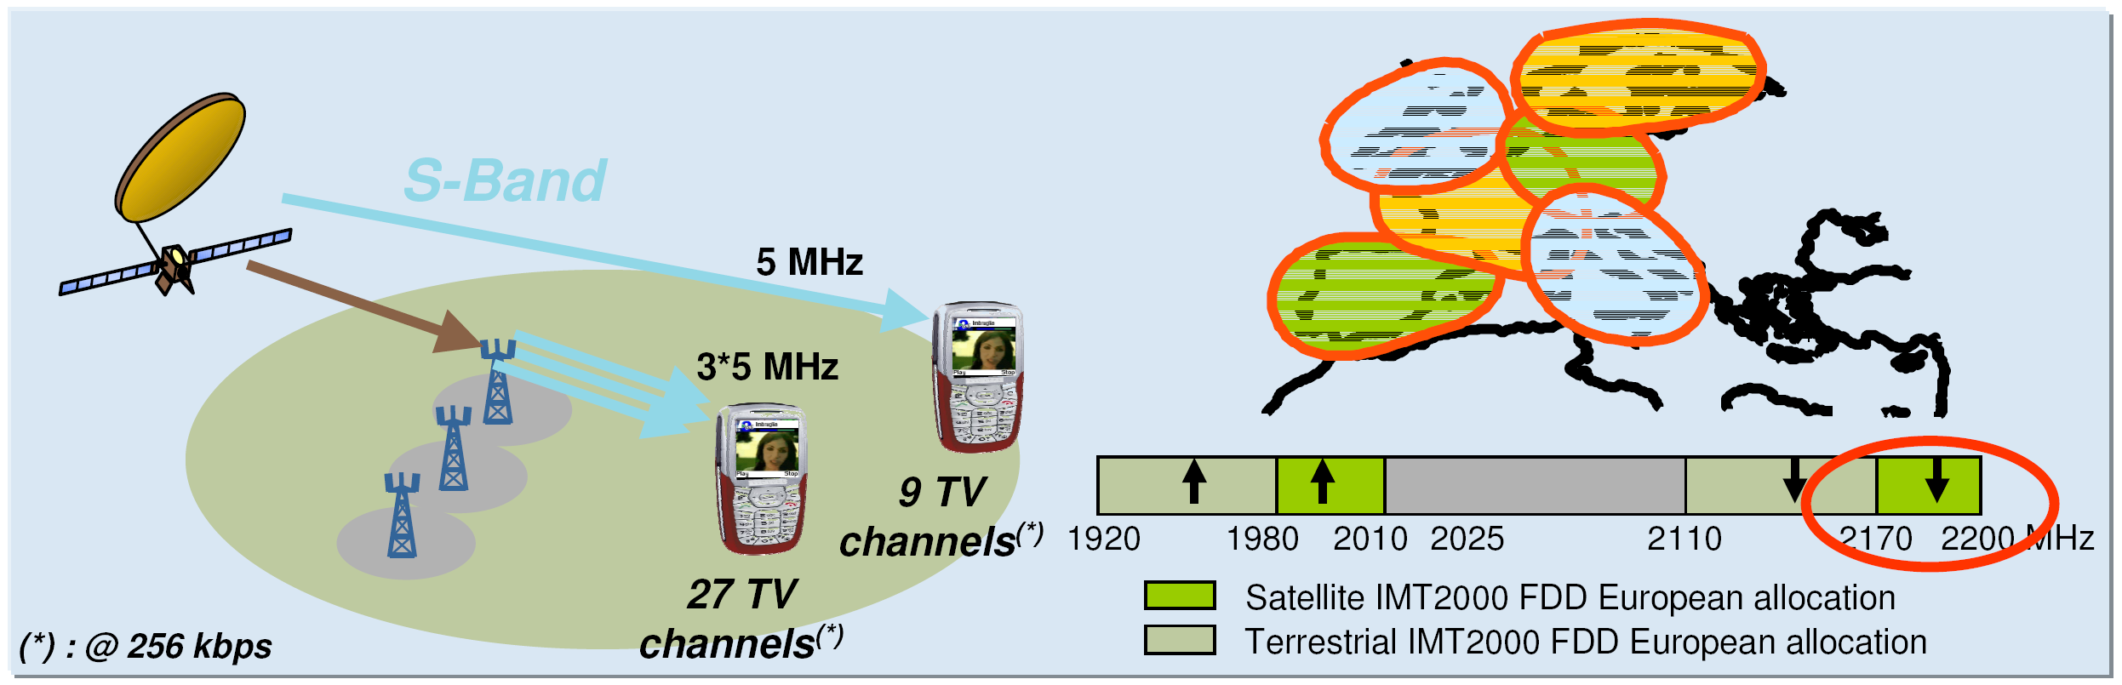
Copyright © 2006
Dal punto di vista normativo, un primo blocco di frequenze, adatto per le sperimentazioni, è stato reperito attraverso la decisione del “Radio Spectrum Policy Group” europeo (vedi paragrafo sulle frequenze).
La tecnologia viene sperimentata in progetti quali “Unlimited Mobile TV” supportato dall’Agenzia Francese per l’innovazione industriale e portato avanti da Alcatel con un gruppo di suoi partner. I chipset sono prodotti (in partnership) da DibCom ed NXP (ex Philips). I terminali sono costruiti da Sagem. La piattaforma satellitare è fornita da Eutelsat che prevede anche il lancio di un apposito satellite nel 2009. Esiste anche un accordo con Samsung per lo sviluppo di terminali mobili.
I dati salienti per la sperimentazione di questa tecnologia sono: Banda disponibile per l’esperimento 15 MHz, divisa in tre trasponder satellitari da 5 MHz, che veicolano ciascuno un multiplex da 2÷3 Mbit/s (con i parametri di modulazione previsti) ciascuno dedicato ad una copertura circa nazionale che assicurano, con il riuso delle frequenze la copertura continentale. I ripetitori isofrequenziali terrestri vengono alimentati dal satellite su bande differenti e assicurano la ripetizione isofrequenziale del trasponder satellitare ricevibile localmente, più l’utilizzo (solo locale) delle altre due porzioni di banda satellitare. Ne risultano 9 canali a 256 kbit/s con copertura satellitare nazionale e 27 (9+9+9) canali dove è presente la ripetizione terrestre.
Le frequenze dedicate al canale di ritorno verrebbero usate dai terminali con gli standard di comunicazione della rete mobile 2.5 & 3G (e con le relative celle terrestri). È anche previsto il riuso, per i ripetitori terrestri, dei siti della telefoni 3G con possibilità di riutilizzo anche dei tralicci e degli alloggiamenti degli apparati.

Piattaforma “Cellular broadcast” (UMTS/MBMS)
Per la piattaforma “Cellular broadcast” ovvero dei sistemi mobili, va ricordato il sistema MBMS (“Multimedia Broadcast Multicast Service”), che deve considerarsi la risposta del mondo 3GPP alle piattaforme per servizi mobile TV precedentemente citate.
Il sistema è una versione con protocollo multicast dell’HSPA (High Speed – Down&Up Link – Packet Access), introdotto dal 3GPP (3rd Generation Partnership Project) nelle ultime release dell’UMTS.
HSPA è basato, come UMTS su tecnica d’accesso W-CDMA (“Wideband Code Division Multiple Access”), ma con modulazione 16 QAM sul classico canale a 5 Mhz usato per l’UMTS. In queste condizioni il bit-rate erogato raggiunge, (nella versione HSDPA) una velocità massima teorica (di picco) pari a 14.4 Mbit/s in down-link (la prestazione che interessa i servizi diffusivi), e di 5.8 Mbit/s in up-link. Una seconda versione, il cosiddetto HSPA+, impiega modulazione a 64 QAM e consente capacità del sistema in down-link a 21,6 Mbit/s (6/4 di 14,4) sul medesimo canale.
Il bit-rate può essere ulteriormente incrementato con l’adozione di tecnologie avanzate d’antenna:
- array d’antenne per il beam-forming quali l’AAS (“Adaptive Antenna System”), in grado di indirizzare il fascio di irradiazione per inseguire un terminale in movimento massimizzando la potenza trasmessa nella sua direzione;
- diversity di spazio per antenne, denominato MIMO, per incrementare il bit-rate fornito a parità di qualità od aumentare l’area di servizio a parità di bit-rate.
Per la divisione tra up-link e down-link, sono previsti i modi di separazione denominati FDD ( “Frequency Division Duplex”) e TDD (“Time Division Duplex”). Con la tecnica FDD occorre disporre di una coppia di bande, separate da una banda di guardia, perché i due versi di trasmissione sono realizzati assegnando a ciascuna connessione una coppia di canali radio spaziati in frequenza. La tecnica FDD richiede apparati in grado di ricevere e di trasmettere simultaneamente, non necessita perciò della sincronizzazione delle stazioni, ma richiede negli apparati, filtri che disaccoppino le due semigamme.
Con la tecnica TDD è necessario, invece, sincronizzare tutte le stazioni base appartenenti ad una rete omogenea attraverso, ad esempio, l’uso di ricevitori satellitari GPS. In assenza di sincronizzazione tra i sistemi occorre inserire una banda di guardia fra i blocchi di frequenza di operatori diversi, con conseguente riduzione della banda disponibile.
La piattaforma di mobile TV MBMS si appoggia, come detto in precedenza, ai sistemi HSPA. Realizza un servizio di diffusione che prevede il trasporto su canali radio comuni a tutti gli utenti, di servizi di tipo punto–multipunto (broadcast e multicast) anziché di servizi punto-punto (unicast) tradizionalmente disponibili nelle reti mobili.
Il maggior vantaggio del sistema è che la trasmissione è “in banda UMTS”, non richiede quindi nuove reti. Normalmente viene implementato nell’up-grading previsto delle reti 3GPP per introdurre HSPA ed HSPA+. Questi sono sostanzialmente aggiornamenti software e, in misura ridotta, hardware delle reti UMTS esistenti, che riducono considerevolmente i costi d’infrastruttura rispetto ad altre soluzioni.
Il limite per MBMS, però, coincide con il suo vantaggio, dovendo la capacità trasmissiva essere ricavata all’interno del medesimo spettro (ad alto valore aggiunto) a disposizione degli operatori per i tradizionali servizi unicast.
Comunque considerando gli incrementi della banda assegnata in un prossimo futuro ai sistemi mobili (come si vedrà nel seguito) e considerando che non è ipotizzabile un sostanziale incremento del traffico di fonia, è più che plausibile che parte della capacità delle reti verrà dedicata dagli operatori alla televisione digitale in mobilità.
E’ prevedibile una concorrenza di MBMS con i sistemi basati su DVB-H (il cui sistema di accesso condizionato, peraltro, è fondamentalmente gestito dalla rete mobile) ed i sistemi satellitari/terrestri (DVB-SH).
Attualmente, le limitate risorse in frequenza rendono MBMS svantaggiato rispetto ai concorrenti se si desidera un numero significativo di programmi di Mobile-TV. L’assegnazione di nuove banda di frequenza alle reti mobili potrà tuttavia porre questa tecnologia in diretta concorrenza con le altre, anche in termini di capacità.
L’incognita WiMAX
Sullo sfondo delle piattaforme per lo sviluppo della mobile TV, rimane il WiMax (Worldwide Interoperability for Microwave Access), il cui impiego come piattaforma per questa applicazione rimane un’incognita.
Lo standard nasce in ambito IEEE sull’onda del successo che stava coronando la famiglia di standard per le radio LAN (il WiFi). L’iteresse si spostò allora sulle reti MAN (Metropolitan Area Network) sempre in tecnica radio, ossia su reti con più ampia copertura geografica. A questo proposito WiMax, quando venga usato come tecnologia per accesso alle reti IP (fisse), è stato visto anche in funzione del trasporto di servizi di IPTV. Nella versione IEEE 802.16e (indicata come “versione 2005” in contrapposizione con la 802.16d detta “versione 2004” e purtroppo incompatibile) WiMax consente piena mobilità dei terminali d’utente e si presta pertanto a servizi di mobile TV. Naturalmente quando alla copertura geografica ampia si aggiunge il supporto della mobilità, iniza la concorrenza con le reti 3GPP.
In realtà il WiMax origina dall’IEEE (“Institute of Electrical and Electronics Engineers”, organo primario di standardizzazione delle reti LAN e MAN ed appartenente alla sfera d’influenza USA), il quale, senza porsi vincoli di scenario come spesso accade in ambito europeo o 3GPP o ITU, ha definito una tecnologia all’avanguardia delle conoscenze scientifiche e priva di vincoli sulle possibili applicazioni.
Il WIMAX, comunque, è una tecnologia che definisce una tratta di accesso radio ad una rete IP, segnatamente Internet. Lo sguardo è chiaramente rivolto alle reti pubbliche in quanto, oltre migliorare la gestione della sicurezza (peraltro già presente in WiFi) viene gestita la qualità del servizio (QoS) indispensabile per servizi quali VoIP e Video. La finalità di rete pubblica si conferma con la tendenza ad operare in bande di frequenza di tipo “licenziato” (vedi apposito paragrafo) che assicurano reali protezioni da interferenze.
L’applicazione principale dovrebbe essere quindi l’accesso alle reti da postazione fissa o nomadica, in altri termini la copertura del cosiddetto “ultimo miglio”, con prestazioni di velocità di picco di 1-4 Mb/s e velocità minima 100 kb/s per qualche centinaio di utenti/ cella, sul tipo delle attuali ADSL. Il supporto alla mobilità apre però scenari inediti. A questo proposito va ricordato che le specifiche non coprono l’intero collegamento tra utenti (end-to end), come per i sistemi cellulari 3GPP, ma la sola tratta di accesso radio. Se quindi WiMax dovesse essere usato per l’accesso alle reti mobili, dovrebbe essere integrato in quest’ultime. In questo senso si è espressa la volontà dell’ITU includendolo nella famiglia IMT (vedi apposito paragrafo).
Per questo scopo un sistema di accesso mobile WiMax è caratterizzato (versione 16e) dalla presenza di elementi di controllo (ASN “Access Service Network”), per la gestione dell’utente e della mobilità (handover tra celle). Procedendo oltre gli ASN, verso il “core” della rete, si dovrebbero incontrare elementi standard 3GPP.
Rimane comunque realizzabile, indipendentemente dalle reti mobili, un accesso a reti IP che operi anche in mobilità e che comprenda, oltre ai tradizionali servizi Internet anche VoIP e IPTV (da rete fissa). Anche se questa mobilità non raggiungesse le caratteristiche delle reti mobili, in quanto confinata nel raggio di azione di una specifica maglia WiMax (ad esempio in Italia in ambito regionale), rimane pur sempre un servizio appetibile che soddisfa molte delle reali esigenze degli utenti.
Il WiMax è uno standard molto moderno dal punto di vista radioelettrico e vanta la miglior efficienza spettrale oggi disponibile (per uguagliarla o superarla bisognerà attendere i sistemi LTE, di fonte 3GPP, che soppianteranno HSPA).
Il sistema adotta la modulazione OFDM (sia per down-link che up-link) con larghezza dei canali radio da 1.25 MHz a 20 MHz. Per gestire gli accessi multipli si adotta la tecnica OFDMA (SOFDMA: “scalable OFDMA” nella versione 2005). Per ottimizzare le prestazioni nelle diverse condizioni la modulazione e codifica vengono adattate automaticamente e vengono adottate, per i servizi che lo richiedono, tecniche di controllo d’errore basate su ritrasmissione (H-ARQ).
Per la multiplazione di up-link e down-link, sono previsti entrambi i modi di separazione denominati FDD ( “Frequency Division Duplex”) e TDD (“Time Division Duplex”). La TDD prevale nella versione 16e, mentre FDD prevale nelle implementazioni dello standard 16d
Analogamente ai sistemi 3GPP, è previsto, come per UMTS, l’impiego di tecnologie avanzate di antenna, come AAS (“Adaptive Antenna System”) e MIMO (“Multiple Input Multiple Output “).
Per la versione WIMAX-2005 con canalizzazione a 10 MHz, ad esempio, nel caso di un rapporto temporale 3:1 tra le due direzioni ed utilizzando il MIMO a due antenne trasmittenti e due riceventi, la velocità massima in down-link è di 46 Mbit/s, mentre in up-link è pari a 4 Mbit/s. Nel prossimo futuro si prevede che le velocità in down-link possa raggiungere i 50-70 Mbit/s con l’introduzione di più portanti per ogni settore, congiuntamente all’utilizzo di tecniche AAS e MIMO di tipo avanzato.
La portata delle coperture radio dipende molto dalla banda di frequenza, per la banda 3,4÷3,6 GHz è possibile coprire distanze fino a 10 km in zone rurali. In ambienti urbani e in condizioni di mobilità, distanze e capacità sono da valutare caso per caso.
Per quanto si è visto, a prescindere dal particolare standard adoperato, che potrebbe sempre essere l’802.16e per i vantaggi tecnologici che comporta, il WiMax dovrebbe costituire una tecnologia di accesso radio a larga banda che, quando viene usata per applicazioni mobili dovrebbe consentire l’accesso alle reti degli operatori mobili e rientrare nella piattaforma IMT per servizi “Cellular broadcast” (vedi capitolo sulla decisioni ITU), quando invece viene usata per applicazioni fisse o nomadiche dovrebbe consentire l’accesso alle reti fisse degli operatori IP (segnatamente ad Internet).
In pratica in italia nell’assegnazione delle licenze per i diritti d’uso della prima banda prevista (3,4÷3,6 Ghz) non sono previste limitazioni ai servizi che potranno essere offerti, anche se le caratteristiche di propagazione della banda in questione sono molto più adatte a servizi di accesso fisso o nomadico, piuttosto che a servizi in mobilità piena. Tra i concorrenti all’assegnazione, però, vi sono però sia operatori di rete fissa che operatori mobili, questo potrebbe portare a scenari inediti, specie se questo criterio di assegnazione delle frequenze venisse esteso anche a bande tecnicamente più “appetibili” per la mobilità.
A questo punto se l’evoluzione verso l’HSPA degli operatori mobili (ed il futuro verso l’LTE che supererà completamente il gap tecnologico verso WiMax) possa portare a limitare l’adozione del WIMAX alle applicazioni di “ultimo miglio” per il fisso e ad un ruolo di tecnologia complementare per il mobile, o se la capacità d’innovazione di questa tecnologia “spariglierà” definitivamente le carte tra il fisso ed il mobile (forzando anche i tempi dell’inevitabile convergenza), è cosa che non è possibile prevedere ma che si potrà osservare nel prossimo futuro.
Strategie della Commissione UE e scelta della tecnologia preferenziale
Nonostante sia ancora in fase iniziale, il mercato della mobile TV sembra prendere piede in Europa. Il DVB-H, infatti, è stato lanciato sul mercato in Italia e in Finlandia.
In Italia nel maggio 2006 è iniziato il servizio dell’Operatore 3, seguito da TIM/Mediaset (giugno) e Vodafone (dicembre). In Finlandia a marzo 2006 è stata concessa la prima licenza DVB-H all’Operatore Digita (leader locale nel settore) a cui seguiranno altre. Per il momento verranno coperte una zona nella regione di Helsinki e le città di Turku, Tampere e Oulu.
In Germania è stato lanciato il servizio ("Watcha" da parte di Mobiles Fernsehen Deutschland) in occasione della coppa del mondo di calcio 2006, sperimentando sia DMB che DVB-H.
In Francia e Spagna l’inizio del servizio è pianificato per l’anno in corso. In Austria, Belgio, Repubblica Ceca, Irlanda, Svezia e Olanda sono in corso trial.
Nel Regno Unito British Telecommunications plc (BT) ha avviato nel giugno 2005 un pilot di servizio DMB, fruttando la rete DAB esistente e 1000 utenti dell’operatore Virgin Mobile. Il trial fornisce Sky Sports News, Sky News ed il canale musicale Blaze, oltre a 50 programmi radio ed una EPG (Electronic Programme Guide). Questo risulta il solo servizio DMB realmente funzionante oltre a quello Coreano.
Il 2008 comunque è generalmente ritenuto un anno chiave per lo sviluppo del servizio, a causa della concomitanza di due grandi avvenimenti sportivi che dovrebbero agire da catalizzatore dell’interesse dell’utenza: la coppa del mondo di calcio e le olimpiadi invernali.
Forte di queste previsioni, la Commissione Europea, segnatamente nella persona del Commissario per la Società dell’informazione e i media, Viviane Reding, supporta fortemente la mobile TV ed ha varato (luglio 2007) una strategia volta a supportare il servizio minimizzando i rischi di frammentazione del mercato a causa della molteplicità di standard e delle regole nazionali per l’assegnazione dello spettro.
La strategia della Commissione, presentata a giugno del corrente anno, è basata sui seguenti tre capisaldi:
- attuare un approccio comune in materia di licenze per la televisione mobile al fine di accelerare lo sviluppo dei servizi e incoraggiare modelli commerciali innovativi;
- mettere a disposizione lo spettro radioelettrico per questi servizi, possibilmente nella banda UHF;
- promuovere un appoggio a piattaforme tecnologiche di matrice Europea, ovvero l’uso del DVB-H come standard per la televisione mobile in Europa.
Si profila, per quest’ultimo punto, una forma di allontanamento dal principio della neutralità tecnologica in nome dello sviluppo del mercato nonchè della necessità di economie di scala e di interoperabilità dei terminali
Nei fatti, a seguito della riunione del 29 novembre del Consiglio, la Commissione, in forza dell’art. 17 della direttiva quadro del Parlamento Europeo del 7 marzo 2002 sulle reti ed i servizi di comunicazione elettronica (2002/21/CE) pubblicherà il DVB-H nell’elenco delle norme “per la fornitura armonizzata di reti di comunicazione elettronica”. Pertanto, tutti gli Stati membri dell’UE saranno tenuti a sostenerlo ed a incoraggiarne l’uso per il lancio dei servizi di televisione mobile. Inoltre, la Commissione ha l’intenzione di collaborare strettamente con gli Stati membri nei prossimi mesi sui regimi di autorizzazione e di licenza, e di esaminare assieme alle imprese del settore questioni quali l’interoperabilità a livello dei servizi e la gestione dei diritti applicata alla televisione mobile.

Risorse spettrali: quadro e prospettive Europee dopo le decisioni del WRC-07
Come si è visto, al di la della volontà europea di privilegiare il DVB-H per la mobile TV per un verso è presumibile un quadro dei servizi che utilizzi diverse piattaforme, con una capacità più o meno ampia di funzioni interattive; per l’altro verso lo scenario è profondamente caratterizzato da fenomeni di convergenza pur mantenendo il trasporto su piattaforme differenti.
I vari servizi, che via via prendono corpo, presuppongono spesso l’utilizzo delle risorse spettrali già in uso da tecnologie precedenti. E’ questo, ad esempio, il caso della tecnologia DVB-H utilizzata nella banda UHF ove sono già alloggiati i servizi televisivi. Il proliferare delle varie piattaforme, quindi, comporta l’esigenza di meccanismi di concertazione dello spettro radio al fine di creare i presupposti per una gestione armonica di una risorsa frequenziale comunque scarsa e preziosa.
Inoltre l’adattabilità delle varie bande di frequenza ai servizi multimediali mobili va ricercata in alcuni compromessi: nelle bande basse ad esempio va tenuto in conto l’incremento delle dimensioni dell’antenna del terminale e la ridotta capacità delle canalizzazioni; nelle bande alte, al contrario, va posta attenzione alle caratteristiche di propagazione del segnale e dell’incremento dei costi dei trasmettitori di rete.

L’approccio Europeo al problema, va letto su due direzioni:
- utilizzo armonizzato dello spettro su base continentale, ovvero opportunità di alloggiare servizi in blocchi di frequenza quantomeno disponibili, e con porzioni di spettro interessanti ai fini dell’espletamento di specifiche tipologie di servizi multimediali con accezione mobile;
- pianificazione di nuovi servizi con ipotesi che facciano riferimento al “digital dividend”, ricavato dal surplus della televisione digitale terrestre, con i relativi problemi in termini temporali (transizione dell’analogico al digitale non prima del 2010-2012).
In Italia quest’ultima tendenza risulterà un fattore critico dato l’atteggiamento storico fortemente negativo da parte dei gestori televisivi alla restituzione delle frequenze.
Senza entrare nei dettagli, una prima idea della politca europea si può avere esaminando le seguenti decisioni dell’ECC (Electronic Communication Committee) in ambito CEPT:
- utilizzo delle bande MSS nell’intorno dei 2 GHz (banda S) 30 + 30 MHz tra 2170 ÷ 2200 e 1980 ÷ 2010 MHz per la piattaforma diffusiva ibrida satellitare/terrestre per terminali mobili, con tecnologia DVB-SH
- designazione della banda dei 2.5 GHz (190 MHz tra tra 2500 ÷ 2690 MHz) per i servizi terrestri UMTS.
Proseguendo nell’esame della posizione europea, l’organo politico della Commissione per la gestione dello spettro RSPG (Radio Spectrum Policy Group), attraverso le sue “Opinions”, ed in ultima analisi la CEPT, hanno prospettato alla Commissione Europea una serie di potenziali opportunità per l’utilizzo di risorse spettrali per i servizi multimediali mobili, sia per il segmento terrestre che per quello satellitare. In particolare, con riferimento alle bande attualmente in uso sia per servizi a carattere diffusivo (Audio/Video) che per i servizi mobili. La proposta riguarda le bande di seguito elencate:
- Banda III: VHF (174-230MHz)
- Banda UHF: Spettro rilasciato dopo lo switchover al digitale
- Banda L: 1452-1492 MHz
- Spettro 3G esistente: porzioni di spettro tra 1900-2170 MHz
- Potenziale Banda (MSS): 1980-2010 MHz (Uplink/Terminal Transmit) e 2170-2200 MHz (Downlink/Terminal Receive)
- Banda MMDS ora assegnata all’UMTS 2.500÷2.690 MHz

Passando dall’ottica europea a quella mondiale, è importante segnalare le posizioni assunte dall’ITU sia in seno alla Regional Radiocommunications Conference (RRC-06) nel 2006, sia recentemente, a novembre 2007, in seno alla World Radiocommunication Conference 2007 (WRC-07). Queste posizioni di fatto non sono in piena sintonia con lo scenario europeo.
L’ITU-R autorità mondiale nella gestione dello spettro a radiofrequenza, ha indetto a Ginevra dal 22 ottobre al 16 novembre 2007, la World Radiocommunication Conference 2007 (WRC-07). La conferenza è il massimo consesso mondiale per assumere decisioni relative all’assegnazione delle bande di frequenza ai vari servizi nelle varie regioni del mondo. Alla Conferenza hanno partecipato oltre 2.800 delegati, in rappresentanza di 164 Stati membri e 104 osservatori. | 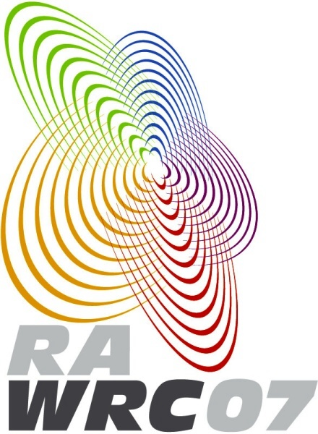
Nella figura che segue si illustrano le Regioni e le Zone in cui si applica la normativa ITU per l’assegnazione delle bande di frequenza
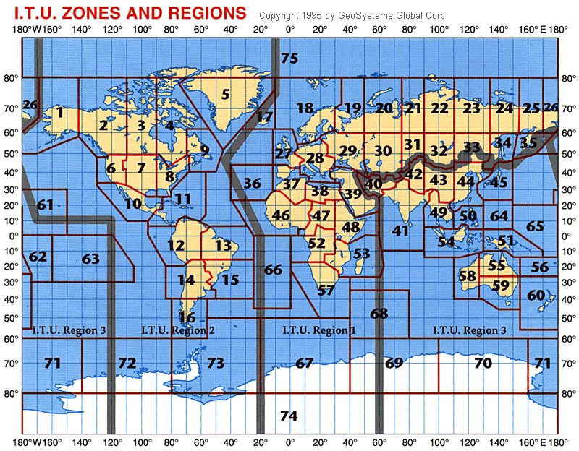
Innanzi tutto va ricordato che un importante prologo alla conferenza è stata la Radiocommunication Assembly (RA-07), tenutasi dal 15 al 19 ottobre.
Ricordando che IMT-2000 "International Mobile Telecommunications" è uno standard globale definito dall’ITU in un gruppo di Raccomandazioni che trattano le specifiche delle interfacce radio per sistemi avanzati di comunicazione mobile, la conferenza ha stabilito di espandere la famiglia IMT-2000 3G Radio Interface includendo la tecnologia OFDMA (Orthogonal Frequency Division Multiple Access) ed attribuendole il nome “IMT-Advanced” o 4G (il tutto ora identificato semplicemente come IMT). Questo si concretizza con la settima revisione della Racc. ITU-R M.1457, revisione che introduce la tecnica OFDMA TDD WMAN ovvero un subset dello standard IEEE 802.16e, il ben noto WiMAX (TDD - Time Division Duplex; WMAN - Wireless Metropolitan Area Network; WiMAX - Worldwide Interoperability for Microwave Access). La conseguenza immediata è che ora la tecnologia WiMAX può aspirare a coprire la banda 2500÷2690 MHz precedentemente riservata a IMT-2000 ed ora al nuovo IMT.
Le principali decisioni del WRC-07 attinenti la mobile Tv e più in generale le comunicazioni mobili, si possono così riassumere:
Piattaforma delle Comunicazioni mobili – IMT (International Mobile Telecommunications)
È stata operata una revisione delle bande di frequenza assegnate a livello mondiale al servizio IMT di tipo terrestre (International Mobile Telecommunications; ovvero UMTS + WiMAX). In nuovo assetto delle bande dedicate al mobile è ora il seguente:
  - 20 MHz tra 450 ÷ 470 MHz – Banda “nuova” (anche se in precedenza era comunque prevista per il mobile) assegnata in tutte le Regioni.
Nel bacino del mediterraneo (Italia compresa) ed in altri stati asiatici ed africani, sono allocati a servizi mobili anche altri 7 MHz in due piccole bande adiacenti 430÷435 e 438÷440 MHz
  - Circa 170 MHz nella banda 790 ÷ 960 MHz nelle Regioni 1 e 3 tenendo conto di una situazione che comprende:
    - 72 MHz tra 790 ÷ 862 MHz – Banda “nuova” assegnata nelle Regioni 1 e 3 (698−862 MHz nella Regione 2 ed in 9 nazioni della Regione 3) – in Italia, Inghilterra, Austria ed altri è però assegnata con bassa priorità (secondary basis).
Si tratta del “digital dividend” da ricavare della transizione alla televisione digitale
    - 70 MHz tra 880 ÷ 915 MHz e 925 ÷ 960 MHz – banda già assegnata in Europa al GSM 900
  - Circa 150 MHz tra 1.710 ÷ 1.885 MHz – banda già assegnata in tutte le Regioni, in Europa al GSM 1800
  - Circa 200 MHz (in Italia 155 MHz) tra 1.885 ÷ 1.980 (2.025) MHz e 2.110 ÷ 2.170 MHz – banda già assegnata in tutte le Regioni, in Europa come “core band” per UMTS
  - 100 MHz tra 2.300 ÷ 2.400 MHz – Banda “nuova” – assegnata in tutte le Regioni
  - 190 MHz tra 2500 ÷ 2690 MHz – banda assegnata in Europa per i servizi terrestri con decisione dell’ ECC (Electronic Communication Committee – parte di CEPT) come espansione per UMTS, in Italia ancora da assegnare – per WRC-07, però, risulta ancora assegnata come banda MMDS “multipoint distribution/communication systems”
  - 200 MHz tra 3.400÷3.600 MHz – Banda in precedenza comunque prevista per il WiMAX – in Italia in corso di liberazione da usi militari ed in assegnazione per servizi di accesso (WiMAX) da fisso e mobile – assegnata in quasi tutte le nazioni della Regione 1 + India, Cina, Korea e Giappone ed in molte altre delle Regioni 2 e 3 con limitazione a 3,4÷3,5 GHz.

Volendo tirare qualche conclusione sulle bande previste per il mobile, pur con tutte le cautele del caso, considerando che si tratta di banda in parte da liberare in parte già saldamente assegnate al mobile ma con tecnologie non dell’ultima generazione (GSM, UMTS), considerando anche che un assetto stabile non sarà possibile prima della fine del primo quarto del secolo in corso, escludendo infine le bande sopra i 2,7 GHz, poco adatte al mobile, rimane sempre un quadro che prevede approssimativamente 600 MHz di banda da dedicare a servizi mobili (unicast e Multicast)
Avendo l’accortezza di usare questa banda con la massima efficienza spettrale, ovvero con con tecnologie di modulazione avanzate in grado di ricavare quasi 2 BPS/HZ/SETTORE, contro gli 0,15 delle tecnologie consolidate (UMTS) e con celle di piccole dimensioni, per riusare le frequenze nel territorio, si prospetta la possibilità di “inondare” il territorio (specie in downlink) con flussi dati di tutto rispetto e tali da promettere seria concorrenza ai servizi fissi anche per quanto riguarda la multimedialità
Da non trascurare, infine le componenti satellitari del servizio IMT. Il WRC-07, che peraltro ha dedicato grande energia al riordino dei servizi satellitari in genere, ha ridefinito le bande dedicate al segmento satellitare dell’IMT, come segue:
1.518 ÷ 1.544 MHz
1.545 ÷ 1.559 MHz (anche MSS in 1.525 ÷ 1.559 MHz)
1.610 ÷ 1.626.5 MHz
1,626.5 ÷ 1.645,5 MHz
1.646.5 ÷ 1.660,5 MHz (anche MSS)
1.668 ÷ 1.675 MHz
2.483,5 ÷ 2.500 MHz
2.500 ÷ 2.520 MHz , (anche MSS)
2.670 ÷ 2.690 MHz (anche MSS)

Piattaforma diffusiva ibrida satellitare/terrestre − Integrated mobile-satellite service and ground component systems, ovvero MSS (mobile-satellite service)
A fronte degli esperimenti europei con servizi basati sul DVB-SH e destinati a terminali mobili, la situazione non è ancora del tutto chiara. La banda S 2170 ÷ 2200 (in downlink) e la banda 1980 ÷ 2010 MHz (in uplink) in cui sono in corso le sperimentazioni sono assegnate, nella Resolution 212, all’applicazione “satellite component of IMT simultaneously with the terrestrial component of IMT”. Ora se è pur vero che negli esperimenti europei l’uplink è sempre visto in tecnica IMT, bisognerebbe far rientrare la tecnologia DVB-SH in downlink tra quelle IMT.
Peraltro nella Recommendation [COM4/B] (WRC 07) vengono riconosciuti i meriti della tecnologia MSS e la scarsità di bande ad essa dedicate.
WRC-07 raccomanda quindi di effettuare studi in merito e prospetta l’uso di bande assegnate all’IMT satellitare per l’MSS.
Segnatamente si prospettano esplicitamente due bande di circa 35 + 35 MHz (come quelle attualmente usate) nelle frequenze di 1.525 ÷ 1.559 MHz e 1.626.5 ÷ 1.660.5 MHz ciascuna attualmente assegnata parte al segmento satellitare di IMT e parte al “Global Maritime Distress and Safety System”. Implicitamente si prospettano per MSS anche altre due bande di di circa 20 + 20 MHz nelle frequenze 2.500 ÷ 2.520 MHz e 2.670 ÷ 2.690 MHz.
Piattaforma diffusiva terrestre per terminali mobili (DVB-H, T-DMB)
I servizi diffusivi per terminali mobili non risultano esplicitamente nelle decisioni del WRC-07 essendo considerati parte dei sistemi diffusivi terrestri. A questo proposito si deve ricordare la restrizione di banda provocata dalle decisioni sul digital dividend.

Piattaforma della televisione diffusiva: Introduzione del servizio BSS (broadcasting-satellite service) in HDTV nelle bande (satellitari) 21.4 ÷ 22.0 GHz nelle Regioni 1 e 3
Anche se non ha direttamente a che fare con il servizio mobile TV, si cita come argomento d’interesse in quanto si tratta di un passo concreto per l’introduzione delle televisione ad alta definizione, che probabilmente favorirà anche l’introduzione di miglioramenti tecnologici sui multiplex (esempio DVB-S2 per le aree interessate).
Considerazioni finali sui lavori del WRC-07: il digital dividend allevierà il digital divide
Una attenzione particolare va dedicata al fatto che conferenza ha concluso i suoi lavori con un importante risultato: in Europa, Medio Oriente e Asia una parte (72MHz di spettro) delle bande UHF attualmente utilizzate dai broadcaster televisivi, 470 ÷ 862 MHz, dovrebbe transitare dal broadcasting televisivo alle comunicazioni mobili. Si tratta del cosiddetto “digital dividend”, ovvero lo spettro radio che dovrebbe essere liberato dal passaggio dalla Tv analogica a quella digitale. Questa banda, contigua a quella in cui opera il GSM 900, dovrebbe venir destinata ai servizi di telefonia mobile di nuova generazione.
Le motivazioni di questa scelta sono da ricercare sia nella copertura più efficace degli interni degli edifici rispetto alle attuali bande di spettro utilizzate per i servizi mobili, sia nelle caratteristiche di propagazione di questa banda che facilitano la realizzazione di reti di comunicazione mobile in grado di raggiungere aree scarsamente popolate che sarebbe troppo costoso coprire con sistemi operanti su bande più alte.
In questo modo si vuole assicurare che il dividendo digitale possa venire incontro alle esigenze di chi vive in queste aree, spesso colpite dal digital divide.
Stakeholders dell’iniziativa sono stati in primo luogo la GSMA, che riunisce oltre 700 operatori mobili, ed in secondo luogo diversi Paesi europei, come Francia, Gran Bretagna e Scandinavia e molti stati africani.
La conseguenza pratica potrebbe essere, in attesa della completa transizione alla DTT, la non allocazione di Multiplex per la TV digitale terrestre nei 9 canali della banda V interessati al digital dividend (dal canale 61 al 69 compresi).
Tuttavia, a fronte della grande risonanza mediatica data a questa presa di posizione, va ribadito che la decisione sul digital dividend è classificata a bassa priorità (secondary basis), non è quindi certo che venga attuata e comunque non prima della fine del primo quarto del secolo in corso.
Allocazioni dello spettro per servizi wireless e Mobile TV,
alla luce delle decisioni del WRC-07 e della Commissione europea.
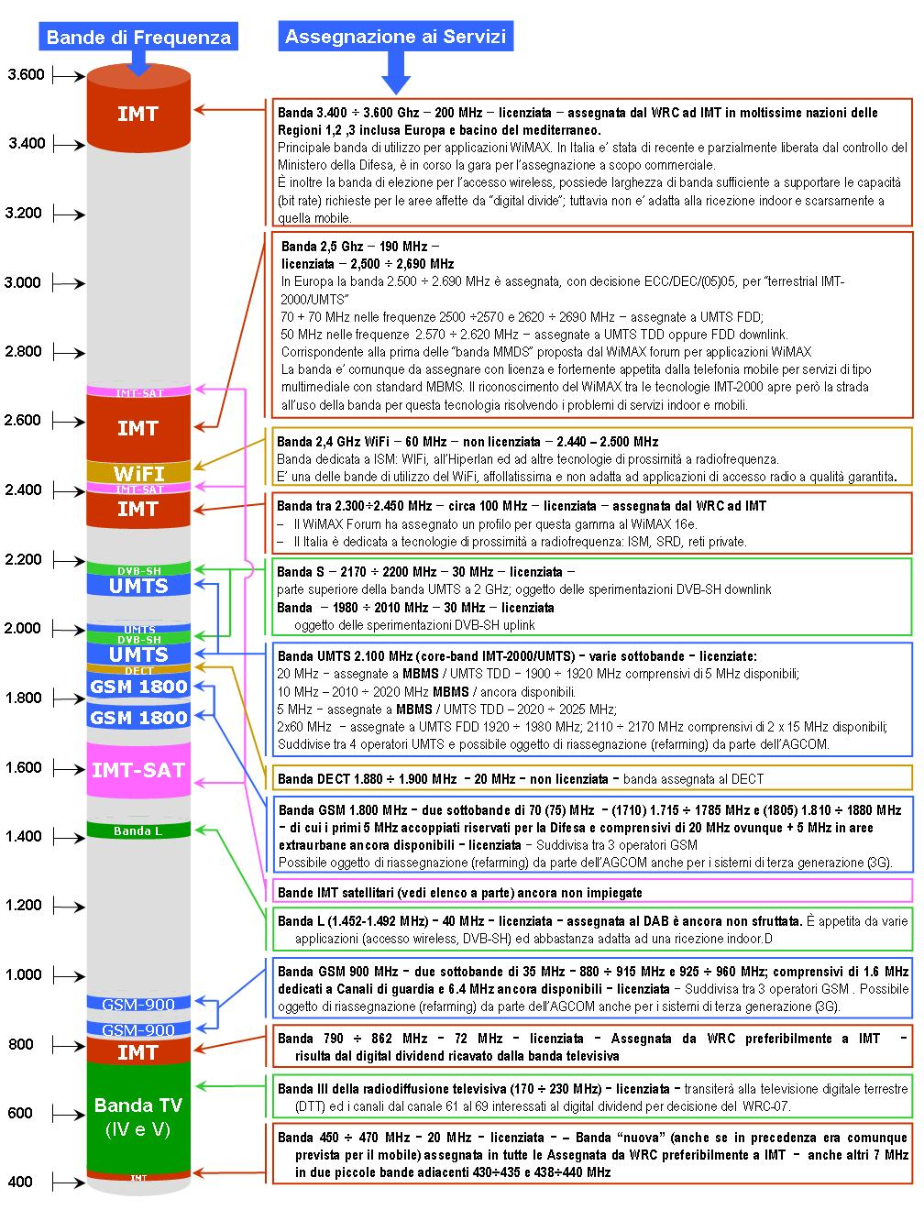
Chiusa
Come si è visto, le tecnologie di mobile TV vengono veicolate dalle varie piattaforme proposte dal mercato e formalizzate dagli enti di standardizzazione, con la tendenza a fornire servizi sostanzialmente equivalenti e la spinta della Comunità Europea a definire una piattaforma preferenziale.
Sul piano tecnico può ancora essere considerato aperto il dibattito sulla validità di determinati standard, ma il quadro che si delinea è di una sostanziale convergenza verso piattaforme multistandard, aggregate da un’architettura di rete core sempre più “piatta”.
L’orientamento per tutte le piattaforme è quello di adottare modulazioni OFDM, con meccanismi dinamici di gestione delle risorse radio in funzione dello stato della qualità del collegamento e con l’uso di tecnologie avanzate d’antenna.
Queste tecniche dovrebbero far si che, in futuro, qualsivoglia piattaforma terrestre a radiofrequenza riesca a ricavare (dopo i necessari aggiornamenti tecnologici) da 1 a 2 bit/s per ogni Herz di banda assegnata. Tutto ciò al netto delle tecniche di riuso dello spettro in altre zone del territorio o in altri settori della stessa area di copertura (cella) del trasmettitore e, soprattutto, al netto del grande guadagno ricavabile, nelle aree più affollate, dalla riduzione dei raggi di copertura dei trasmettitori (dalle decine di Km della diffusione televisiva ai pochi Km delle celle e poche centinaia di metri delle microcelle della telefonia mobile, senza voler citare soluzioni ancor più efficienti).
Le codifiche di sorgente poi, hanno raggiunto, con l’avvento di MPEG-AVC, un livello di considerevole efficienza e stabilità che assicura una “decente” qualità di programma TV per un terminale portatile con meno di ½ MBit/s (video di piccole dimensioni ed a bassa risoluzione, ma complessivamente di piacevole visione).
Non occorre quindi addentrarsi in ulteriori considerazioni tecnologiche per capire che la strada per la mobile TV risulta spianata in tutte le piattaforme a radiofrequenza.
Queste considerazioni non devono però far pensare ad un futuro privo di problemi. L’aggiornamento tecnologico delle piattaforme non sarà infatti né rapido, né indolore, così come non sarà rapida ed indolore l’affermazione di nuovi criteri di efficienza nell’assegnazione dello spettro radio.
Inoltre la grande incognita, che condizionerà, più di ogni altro fattore, il successo del servizio, sarà costituita dalle scelte di mercato operate dai protagonisti del settore. Si vogliono citare la tipologia del servizio offerto e le sue forme di remunerazione, le scelte sulla qualità ed il conseguente impiego di risorse radio e, soprattutto, la segmentazione dell’utenza che comporta l’uso di piattaforme differenti e differenti servizi.
Relativamente al contesto italiano, ci si può infine porre un’ultima domanda in riferimento alla mobile TV, per quanto attiene al possibile successo commerciale in un mercato televisivo saturo come il nostro.
Il quesito è relativo al fatto che le piattaforme di TV mobile vengono oggi dedicate ad un’unica tipologia di terminali, i telefoni delle reti mobili. Questo perché le funzioni delle SIM vengono utilizzate per gestire il servizio e segnatamente i sistemi di accesso condizionato ai programmi di mobile TV. Questa scelta è non sicuramente da ascriversi ad esigenze tecniche, ma a considerazioni di politica commerciale. Le conseguenze se da un lato favoriscono la diffusione del servizio cointeressando gli operatori di telefonia mobile, dall’altro tagliano fuori almeno due importanti bacini d’utenza costituiti l’uno dai terminali portatili a basso costo (tipo lettori portatili), l’altro dalle autoradio. Nel primo caso non è pensabile caricare su un terminale di basso costo l’onere di una SIM e del relativo canale di ritorno; nel secondo caso i costi sarebbero anche compatibili e sarebbero utili i servizi resi possibili, tuttavia l’obbligo di trasformare le autoradio in terminali di telefonia mobile difficilmente sarebbe accolto dall’utenza in modo indolore. Una prospettiva che si va affacciando è quindi che l’utenza di mobile TV che non voglia dipendere dagli operatori di telefonia mobile venga servita attraverso le piattaforme di radio digitale (tipo DMB) che sono tecnicamente in grado di veicolare anche servizi televisivi e si vanno orientando verso un paradigma di servizio “free”. Molte considerazioni si imporrebbero, a questo proposito, sull’uso di standard differenti per servizi sostanzialmente analoghi, sulla segmentazione dei bacini d’utenza per piattaforme, sulla necessità di simulcast dei palinsesti più popolari su piattaforme differenti, sul fatto di attingere a risorse radio comunque scarse per consentire il simulcast, ed infine sull’esistenza di tanti contenuti realmente differenti per alimentare tante piattaforme e tante reti e programmi al loro interno garantendo la pluralità dell’informazione e dello spettacolo ed, in definitiva, il successo commerciale.

